

**Genootschap Flevo organiseert opnieuw in samenwerking met de VUvereniging een live streaming op 11 juni 2021 van 14.15 tot 16.00 uur (inloop vanaf 14.00 uur) met het onderwerp:**

**CHINA is HOT**



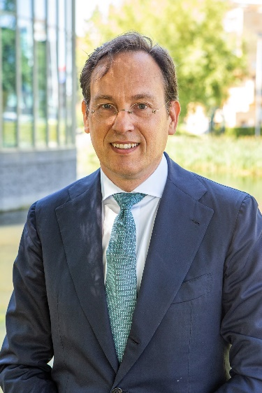

**Inleider:** Dr. Peter Peverelli, universitair docent, verbonden aan de School of Business and Economics en het Cross Cultural Human Rights Centre van de VU

**Co-referent:** Jan-Nico Appelman, gedeputeerde ruimtelijk-economisch beleid van de Provincie Flevoland.

De coronapandemie maakt het helaas nog steeds noodzakelijk niet in al te groten getale bijeen te komen. Voor de digitale lezing van Leen Verbeek in december 2020 schreven velen zich als belangstellende in. De besturen van de VUvereniging en Genootschap Flevo vonden dit aanleiding opnieuw een dergelijk event te organiseren.

China neemt een steeds prominentere plaats in de wereld in. Qua geopolitiek en qua economie. Wij lezen over Huawei, Oeigoeren, Hongkong, de relatie met de Verenigde Staten en Rusland, en zien met belangstelling en verbazing de tv-documentaires over hoever de lange arm van Peking reikt. Maar kloppen onze beelden wel? Peter Peverelli is zeer vertrouwd met dit machtige land, woonde en studeerde er en doet nu onder meer onderzoek naar het Chinese ondernemerschap. Peters inleiding zal gericht zijn op het wegnemen van misverstanden en zicht geven op het perspectief van China in de wereldeconomie.

Flevoland heeft al ruim twintig jaar een economische samenwerkingsovereenkomst met de Chinese provincie Zhejiang.

Tientallen Flevolandse bedrijven doen zaken met Chinese ondernemingen en in 2020 kwamen er 44 Chinese bedrijven in de provincie bij, waarmee 625 arbeidsplaatsen gemoeid zijn.

Op de Floriade 2022 in Almere zal een Chinees paviljoen te bezoeken zijn. Jan Nico Appelman zal op de betekenis van de relatie China – Flevoland ingaan.

**Programma**

14.00 – 14.15 uur digitale inloop

14.15 – 14.20 uur welkom door Andries Greiner

14.20 – 14-50 uur Inleider Dr. Peter Peverelli

14.50 – 15.10 uur Co-referent Jan Nico Appelman

15.10 – 15.50 uur tafelgesprek

15.50 – 16.00 uur afsluiting.

Aan het tafelgesprek nemen naast de genoemde sprekers twee als belangstellende “leken” deel. Aan het gesprek kunt u zelf ook via de chatfunctie deelnemen.

Aanmelding graag voor 7 juni a.s. bij de secretaris van het Genootschap Flevo rob33schans@gmail.com onder vermelding van naam en verenigingsnaam..

De lezing is exclusief voor leden van de VUvereniging en het Genootschap Flevo. Deelname is gratis. Deelnemers krijgen tijdig een linkje toegezonden om aan de streaming deel te nemen.